Površina kruga

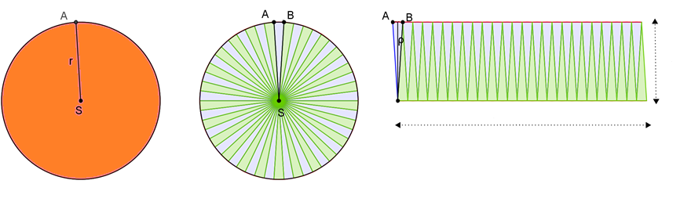
≈ r ∙ π
≈ r

Površinu kruga duljine polumjera r računamo prema formuli P = r ∙ r ∙ π = r²π .

- Izračunajte površinu kruga čija je duljina polumjera 4 cm.

- Izračunajte površinu kruga čija je duljina promjera 16 mm.

- Obojite istinite tvrdnje.
Površina kruga radijusa 4 cm iznosi P = 16π cm²
Površinu kruga računamo po formuli P = 2rπ
Krug površine P = 113.04 cm² ima duljinu polumjera 6 cm.

- Nacrtajte krug, obojite ga i izračunajte mu površinu.

- Izbacite uljeza.

a)
POLUKRUG
KRUŽNICA
KRUŽNI ISJEČAK
KRUŽNI ODSJEČAK

b)
PRAVAC
KRUŽNI LUK
POLUMJER
SREDIŠNJI KUT

